
双师赋能强职教 产教融合育匠才——工作室参加2025年职业院校移动应用与开发企业实践能力提升培训
2025年8月7日至19日，为培育满足智能化产业需求的复合型高技能人才，推动职业院校师生在移动应用与开发领域的实践能力提升，程弋可、谭敏等师生6人参加了在大连东软举行的2025年职业院校移动应用与开发企业实践能力提升培训。
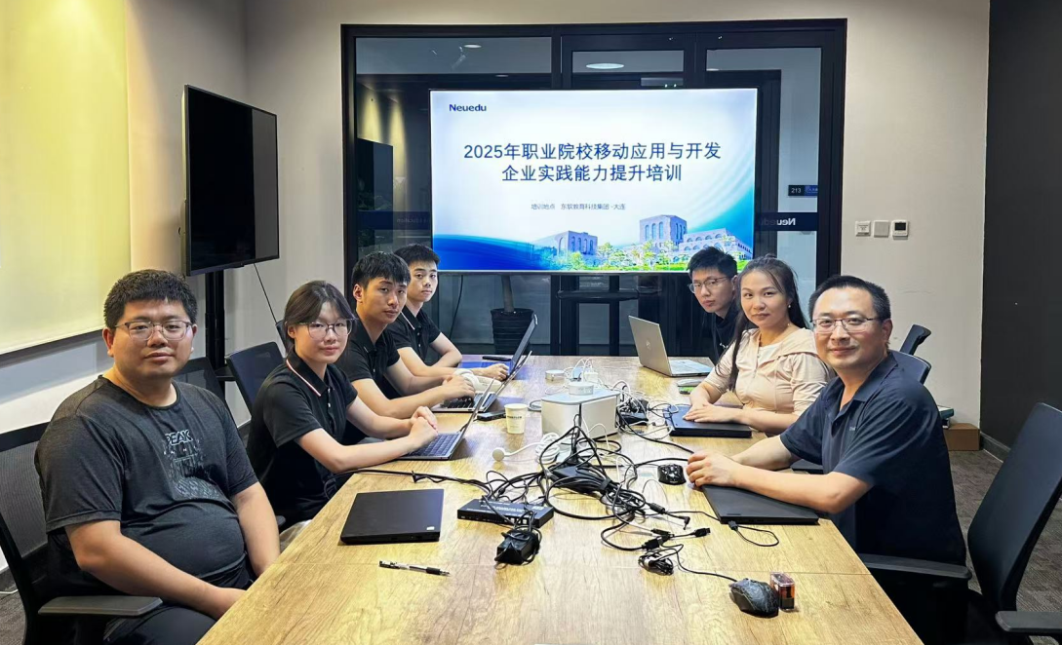
本次培训合计11天，共4个模块构成，包括基础知识学习、AI赋能软件开发、AI能力快速集成、项目运行测试。
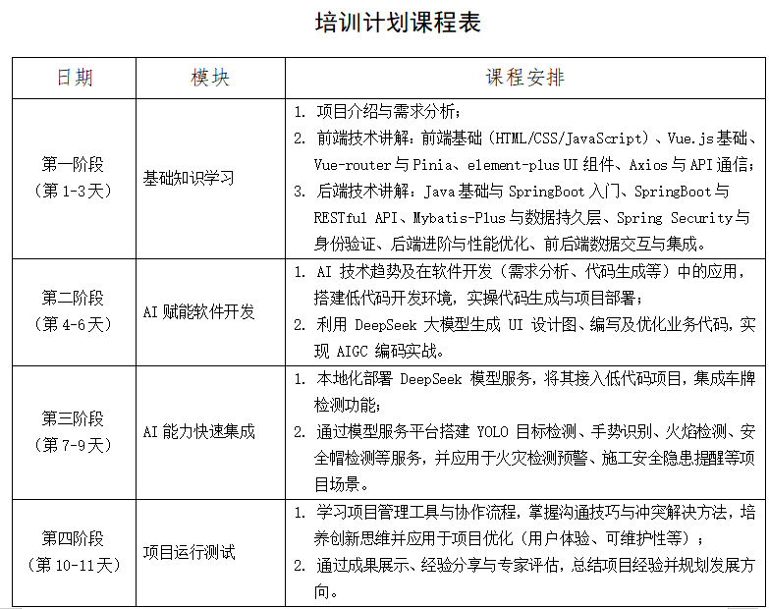
培训中，在企业导师知道下，按照企业开发流程“需求分析-UI设计-开发-测试”，师生合作开发移动应用项目——跌倒检测与智能急救响应系统。
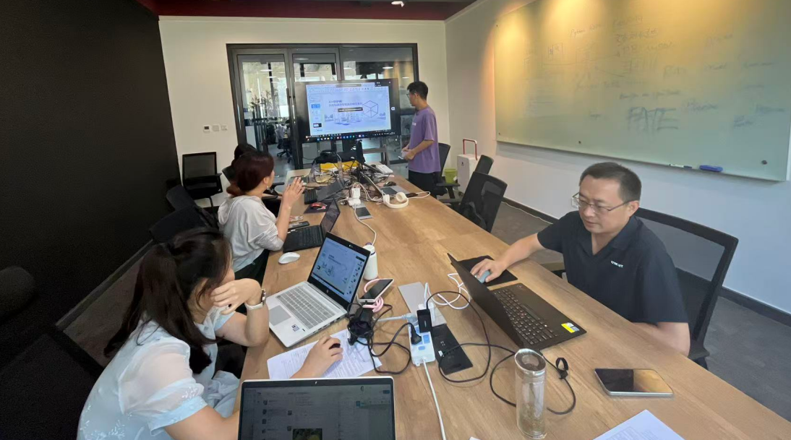
该项目响应国家“居家养老安全提升”与“智慧养老创新”战略部署，聚焦老年人居家照护中最突出的跌倒风险防控问题。针对我国养老的现状，通过智能感知技术+社区应急联动的创新模式，构建“监测-预警-响应”全链条解决方案，开发了“跌倒监测与智能急救响应系统”。
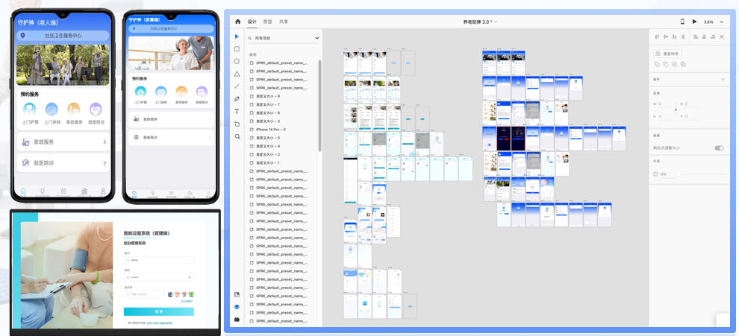
通过本次企业培训，参培人员企业实践能力提升明显。接下来将培训所学所悟应用到实际教学工作中，不断提升自身专业素养和教学水平，并辐射到整个工作室，促进“三教”改革，推动职业教育事业的蓬勃发展。

（图文：谭敏 审核：温晓莉）

